Pressemitteilung

Wir brauchen eine Pflegereform mit guten Arbeitsbedingungen, verlässlichem Personalschlüssel und ohne Profitorientierung!
BAG SELBSTHILFE unterstützt aktuelle Pflegepetition des stern
Düsseldorf, den 15.01.2021. In deutschen Krankenhäusern und Pflegeheimen fehlen nach Expertenberechnungen 120.000 zusätzliche Vollzeitstellen, um Menschen eine nicht nur bedarfsgerechte, sondern auch würdevolle Pflege zukommen zu lassen. Nur Milliardeninvestitionen können hier nie dringend notwendigen Veränderungen erzielen. Doch auch mit Geld allein werden die Missstände in der Pflege nicht gänzlich behoben werden können. Denn der Mangel an Pflegepersonal ist auch eine Folge von schlechten Arbeitsbedingungen und wenig attraktiven Rahmenbedingen der Pflegeberufe.
„Fehlen Pflegekräfte, sind Patient*innen erheblichen Gefährdungen ausgesetzt. Denn gerade Menschen im Krankenhaus bedürfen zumeist spezialisierte Versorgung, um beispielsweise nach schweren Erkrankungen oder komplizierten Operationen schnellstmöglich wieder zu genesen. Gleiches gilt für Menschen, die in Pflegeheimen ihren Lebensabend verbringen. In Deutschland gibt es aber erhebliche Defizite in der Patientenversorgung durch eine zu geringe Personalausstattung. Gerade die Corona-Pandemie hat uns die derzeitig vorherrschen Missstände sehr deutlich vor Augen geführt. Vor diesem Hintergrund unterstützt die BAG SELBSTHILFE die Initiative des stern, mit der Petition „Pflege braucht Würde“ eine bessere Personalausstattung sowie attraktivere Arbeitsbedingungen für alle Pflegekräfte zu schaffen“, macht Dr. Martin Danner, Bundesgeschäftsführer der BAG SELBSTHIFE deutlich.
Allerdings warnt die BAG SELBSTHIFE auch davor, die Kosten auf die Pflegebedürftigen selbst oder deren Angehörigen abzuwälzen.
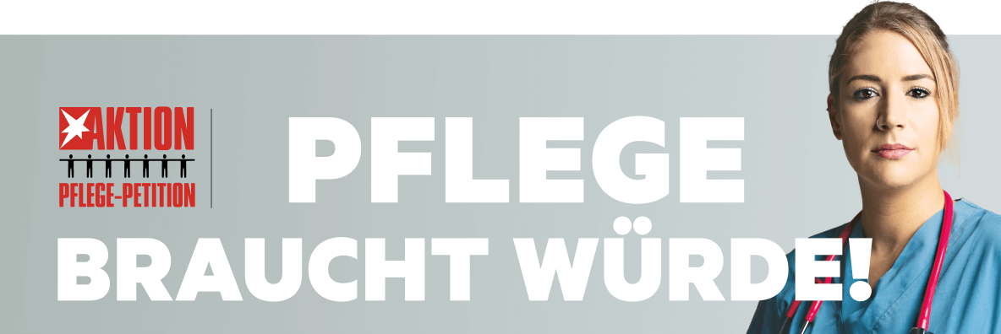
„Im derzeitigen System schlagen Verbesserungen in der Gehaltsstruktur und dem Personalschlüssel direkt auf die Eigenanteile der Pflegebedürftigen durch. Hier ist die Grenze der Belastbarkeit aber bereits deutlich ausgereizt. Es bedarf einer grundlegenden Reform der Pflegeversicherung perspektivisch hin zu einer Pflegevollversicherung und einem System ohne Profitorientierung“, mahnt Dr. Danner.

Lesen Sie hier den vollständigen Inhalt der Petition und unterstützen Sie die Initiative mit Ihrer Unterschrift.

Burga Torges
Referatsleitung Presse- und Öffentlichkeitsarbeit
BAG SELBSTHILFE e.V.
Bundesarbeitsgemeinschaft Selbsthilfe von Menschen mit Behinderung und chronischer Erkrankung und ihren Angehörigen
Kirchfeldstraße 149
40215 Düsseldorf
Fon: 0211 3100625
Fax: 0211 3100634
www.bag-selbsthilfe.de
burga.torges@bag-selbsthilfe.de

Die BAG SELBSTHILFE mit Sitz in Düsseldorf ist die Dachorganisation von 120 bundesweiten Selbsthilfeverbänden behinderter und chronisch kranker Menschen und ihrer Angehörigen. Darüber hinaus vereint sie 12 Landesarbeitsgemeinschaften und 7 außerordentliche Mitgliedsverbände.
Der BAG SELBSTHILFE sind somit mehr als 1 Million körperlich-, geistig-, sinnesbehinderte und chronisch kranke Menschen angeschlossen, die sowohl auf Bundes- und Landesebene tätig sind als auch auf lokaler Ebene in Selbsthilfegruppen und Vereinen vor Ort.
Selbstbestimmung, Selbstvertretung, Integration, Rehabilitation und Teilhabe behinderter und chronisch kranker Menschen sind die Grundsätze, nach denen die BAG SELBSTHILFE für die rechtliche und tatsächliche Gleichstellung behinderter und chronisch kranker Menschen in zahlreichen politischen Gremien eintritt.
__________________________________________________________________________

